Министерство образования и науки Российской Федерации
Государственное образовательное учреждение
высшего профессионального образования
«Московский физико-технический институт (государственный университет)»
Факультет инноваций и высоких технологий
Кафедра анализа данных

Выпускная квалификационная работа бакалавра
по направлению 010600 «Прикладные математика и физика»

Исследование радиальности микротрубочкового цитоскелета

____________ Научный руководитель
Шпильман А. А.

____________ Выполнил
Бочкарев А. В.

Москва, 2012 г.

Оглавление
1. Введение 3
2. Математическая модель 6
3. Метрики 9
3.1. Флуоресценция 9
3.2. Пересечения микротрубочек 13
4. Метод оценки радиальности цитоскелета 15
Приложение I 16
Приложение II 32

1. Введение
Микротрубочками называют белковые внутриклеточные структуры, являющиеся одним из основных элементов цитоскелета (клеточного каркаса) животных клеток. Они представляют из себя полые изогнутые цилиндры радиусом около 50 нанометров, растущие из специального органоида, называемого центросомой. Выполнение многих жизненно важных функций, таких как расхождение хромосом к полюсам клетки при митозе или мейозе и транспортировка частиц внутри клетки, лежит именно на системе микротрубочек.
Система микротрубочек в животных клетках в интерфазном периоде часто организована радиально, в виде звезды. До недавнего времени считалось, что эффективный внутриклеточный транспорт в клетке и нормальное функционирование клетки в целом возможны именно благодаря радиальность системы микротрубочек, идущих от центросомы к ее периферии. Однако в недавних исследованиях, посвященных этой теме установлено, что даже в культурах клеток, где радиальность сети микротрубочек наиболее выражена, во многих клетках радиальность сети микротрубочек отсутствует частично или полностью. При этом такие клетки вопреки ожиданиям сохраняют свою жизнеспособность и нормально функционируют. Более того, радиальная система микротрубочек характерна как правило лишь для разреженного монослоя клеток. При увеличении плотности клеток в монослое радиальность системы микротрубочек постепенно теряется; именно такое состояние характерно для клеток в живых тканях. Также было показано, что при искусственной хаотизации системы микротрубочек в клетке путем помещения клетки в среду с избытком сыворотки никакие жизненно важные функции не нарушаются и скорость роста культуры сохраняется, даже у культур, для которых характерна ярко выраженная радиальность системы микротрубочек. Таким образом роль радиальности системы микротрубочек в клетке до сих пор не выяснена.

Рис. 1. Фотография клеток с ярко выраженной радиальностью системы микротрубочек (внизу и справа) и с хаотичной системой (вверху)
Еще один важный процесс, главную роль в котором играет система микротрубочек — это образование, передвижение и разборка стрессовых гранул в клетке. Стрессовые гранулы представляют из себя сосредоточения рибонуклеопротеинов внутри клетки, образующиеся в периоды стресса. Было показано, что от радиальности системы микротрубочек зависит скорость образования и разборки стрессовых гранул.
Таким образом возникает необходимость не просто уметь «на глаз» оценивать, является ли система микротрубочек радиальной или нет, но и давать количественную оценку степени ее радиальности. Однако до сих пор методов, позволяющих сделать такую оценку, не существовало. В данной работе предлагается метод получения такой оценки с помощью введения вероятностной модели роста микротрубочек и компьютерного моделирования.
2. Математическая модель
Для простоты модели в качестве клетки был взят цилиндр. Центросома представлена вложенным в клетку цилиндром на той же оси, что и сама клетка. Каждая микротрубочка представлена в виде последовательности сочленений — соединенных между собой цилиндров малого радиуса и длины.
Будем моделировать процесс построения микротрубочки следующим образом: направление первого сочленения будет равномерно распределенным по поверхности сферы R(0; 1) случайным вектором, за исключением тех векторов, которые «упираются» в основания цилиндра клетки. Такие сочленения практически не встречаются в реальных клетках. Для моделирования процесса построения микротрубочки предлагается взять некоторое параметрическое семейство случайных величин φ(с). На рис. 2 схематично изображен процесс присоединения очередного сочленения микротрубочки к предыдущему. Для удобства вычислений и без ограничения общности можно считать, что предыдущее сочленение росло в направлении OZ и его конец находится в точке (0, 0, 0). Угол θ является равномерно распределенной на полуинтервале [0; 2π) случайной величиной, а угол φ является случайной величиной, зависящей от некоторого действительного параметра радиальности c∈С. Эта случайная величина должна быть непрерывной и принимать значения из отрезка [0; ½ π]. Кроме того, должно быть верно
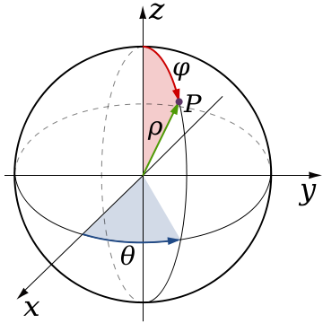Рис. 2. Схема роста очередного сочленения ρ микротрубочки из точки 0. Предполагается, что предыдущее сочленение направлено по оси OZ.

∀c∈С ∀ φ₁, φ₂ ∈[0; ½ π], φ₁ ≤ φ₂: f(φ₁; c) ≥ f(φ₂; c) ,

где f(φ; c) — плотность распределения случайной величины φ(c). Т. е. чем больше степень отклонения следующего сочленения от предыдущего, тем меньше вероятность того, что такое сочленение будет построено. Кроме того необходимо, чтобы при увеличении (или уменьшении) параметра c, уменьшалось математическое ожидание φ(c), т. е. Увеличивалась бы радиальность самих микротрубочек. Таким образом, варьируя параметр c, мы сможем менять характер сети микротрубочек в клетке.
Рост микротрубочки прекращается, когда достигнуто предельное количество сочленений в ней, либо если она «уперлась» в боковую поверхность клетки. При столкновении микротрубочки с основаниями клетки она «стелется» по внутренней поверхности клетки так, чтобы не выйти за ее пределы.
В качестве параметрического распределения φ(c) было рассмотрено два семейства функций распределения φ(c):

F₁(φ; c) = (1 - 2φ/π)^{c} — степенное
F₂(φ; c) = (c^{(1 - 2φ/π)} - 1)/(c - 1) — и показательное

В ходе моделирования было выяснено, что оба семейства распределений обладают схожими характеристиками, поэтому второе семейство далее не рассматривается.
Была реализована возможность визуализации результатов моделирования. Полученные изображения клеток (Рис. 3) при различных значениях параметра c обладают высоким сходством с фотографиями настоящих клеток (Рис. 1), что дает нам право утверждать, что модель роста системы микротрубочек была выбрана верно.
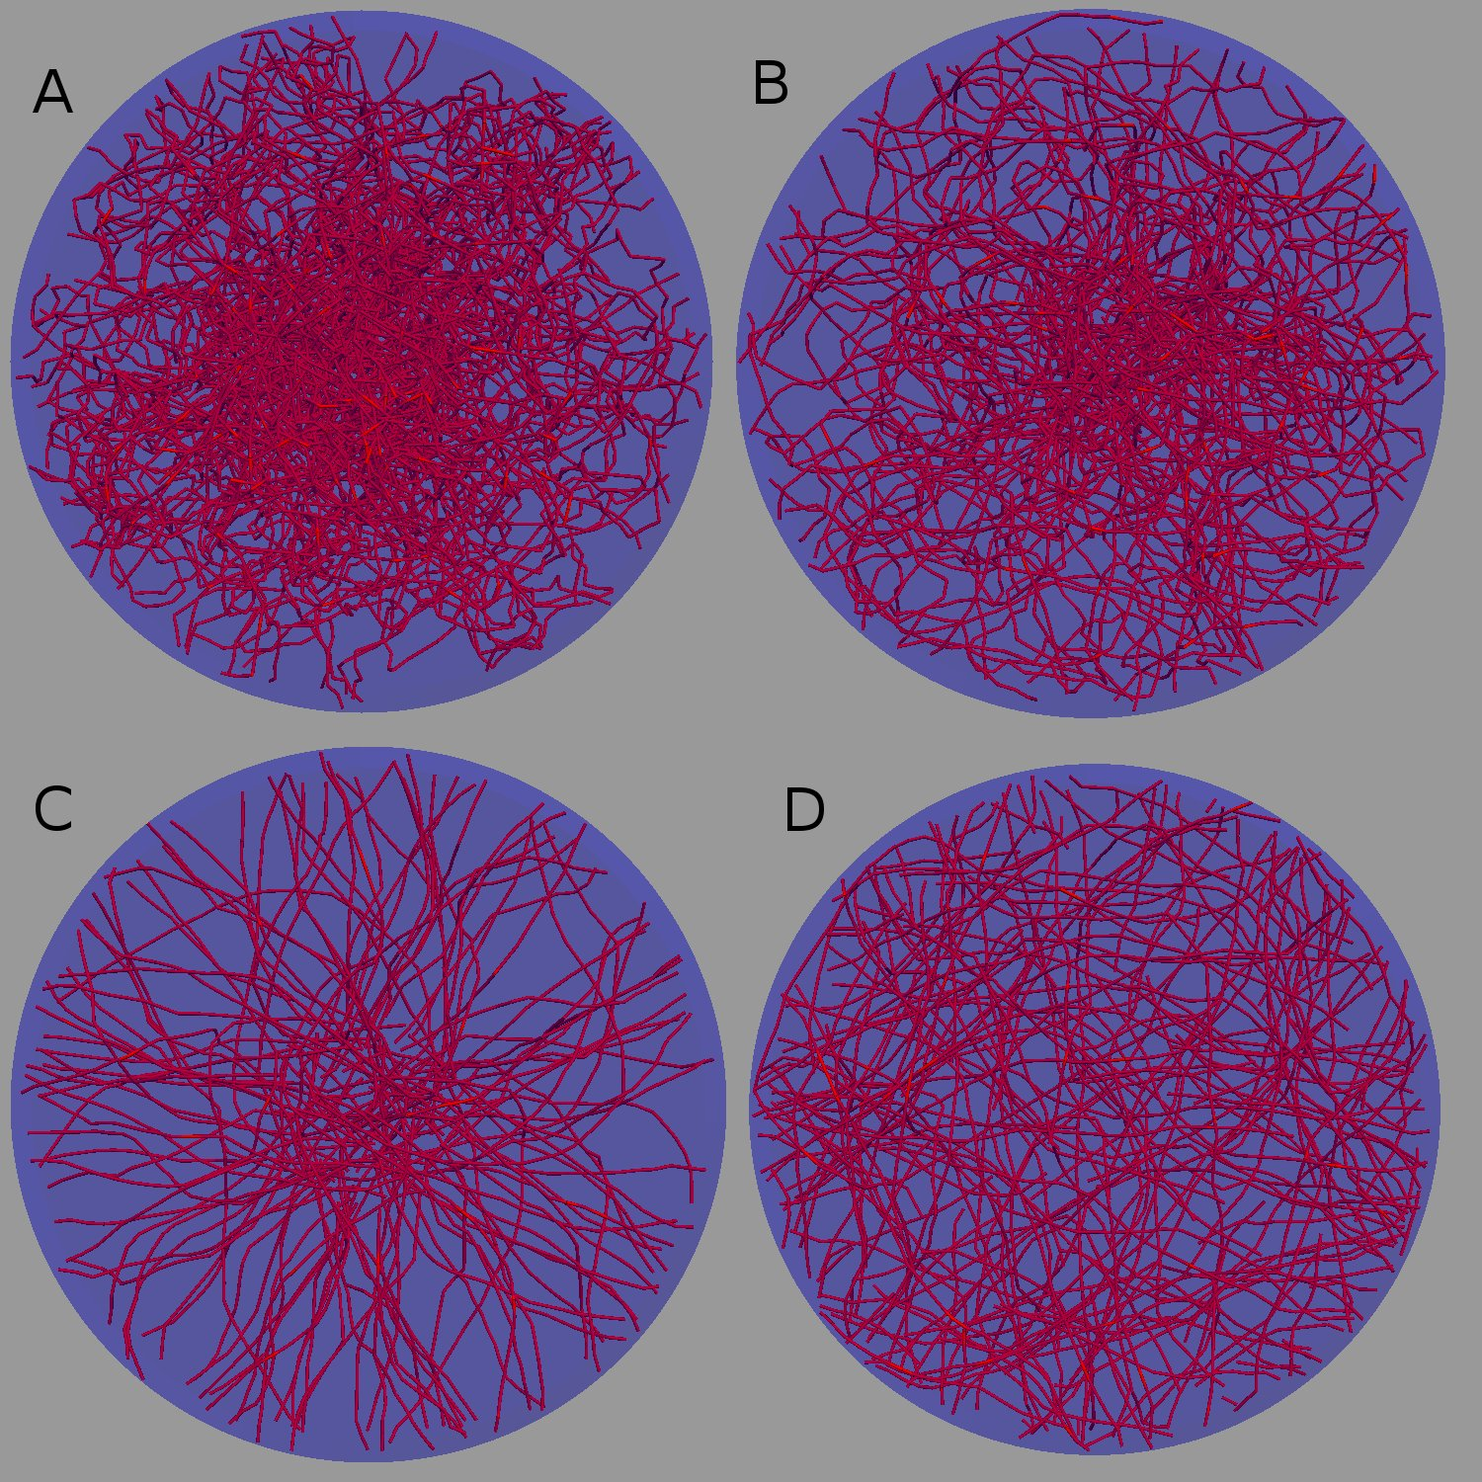Рис. 3. Полученные с помощью предложенной математической модели клетки при различных значениях параметра распределения c и радиуса центросомы:
A: c=1, радиус центросомы 3000 нанометров
B: c=1.5, радиус центросомы 3000 нанометров
C: c=7, радиус центросомы 3000 нанометров
D: c=7, радиус центросомы 10000 нанометров
3. Метрики
Для получения достаточно точной численной оценки радиальности клеточного цитоскелета самой по себе математической модели недостаточно – необходимо также уметь численно оценивать степень схожести (т. е. разность значений метрик) двух различных цитоскелетов. При этом такие метрики должны а) быть вычислимыми для настоящих живых клеток в экспериментальных условиях и б) зависеть от радиальности цитоскелета. К примеру, среднее значение угла φ не подходит в качестве метрики: условие зависимости от радиальности цитоскелета очевидным образом выполняется, а вот вычислить значение подобной характеристики в экспериментальных условиях практически невозможно.
В экспериментальных условиях как правило доступно лишь двумерное изображение клетки и ее флуоресцирующего цитоскелета под микроскопом (рис. 1). Вполне подходящими метриками, связанными с радиальностью цитоскелета, являются количество пересечений микротрубочек в двумерной проекции цитоскелета и зависимость уровня флуоресценции от расстояния до центра клетки. Эти метрики достаточно распространены, существует множество разных методов и программных продуктов для их вычисления, поэтому такой выбор является наиболее естественным.
3.1. Флуоресценция
Под флуоресценцией понимается средний уровень яркости свечения клетки на расстоянии R от ее центра в условиях равномерного свечения всех микротрубочек ее цитоскелета. Для простоты измерений и расчетов флуоресценции, она принимается равной количеству пересечений двумерной проекции цитоскелета с окружностью радиуса R, нормированному на длину этой окружности. Примеры графиков при различных значениях параметра c и различных радиусах центросомы можно увидеть на рис. 5 и рис. 6. При больших значениях c (т. е. при ярко выраженной радиальности цитоскелета) график зависимости флуоресценции от радиуса, полученный с помощью компьютерных вычислений имеет вид гиперболы и совпадает с теоретически полученным графиком f(r) = n / (2*π*r), что позволяет нам лишний раз убедиться в отсутствии ошибок в реализации модели.
С помощью исследования зависимости уровня флуоресценции от радиуса мы можем также убедиться в ранее сформулированном утверждении: в том, что экспоненциальная и степенная модели приводят к построению практически идентичных цитоскелетов. В самом деле, на рис. 4 изображены графики для показательной (вверху) и степенной (внизу) моделей.
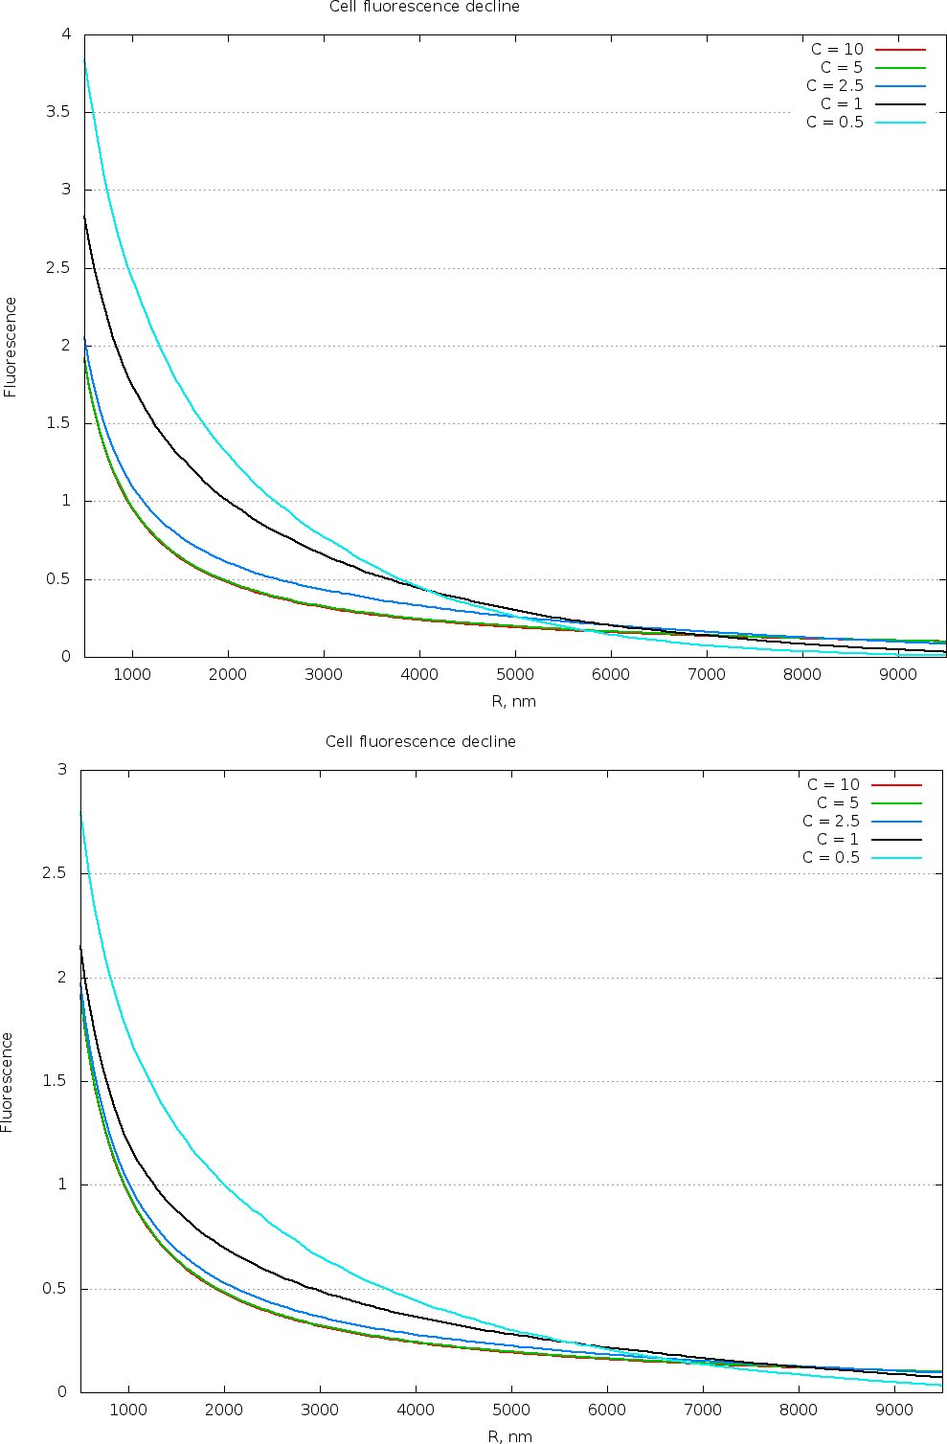Рис. 4. Графики зависимости уровня флуоресценции от радиуса при различных значениях параметра c для показательной (вверху) и степенной (внизу) моделей.
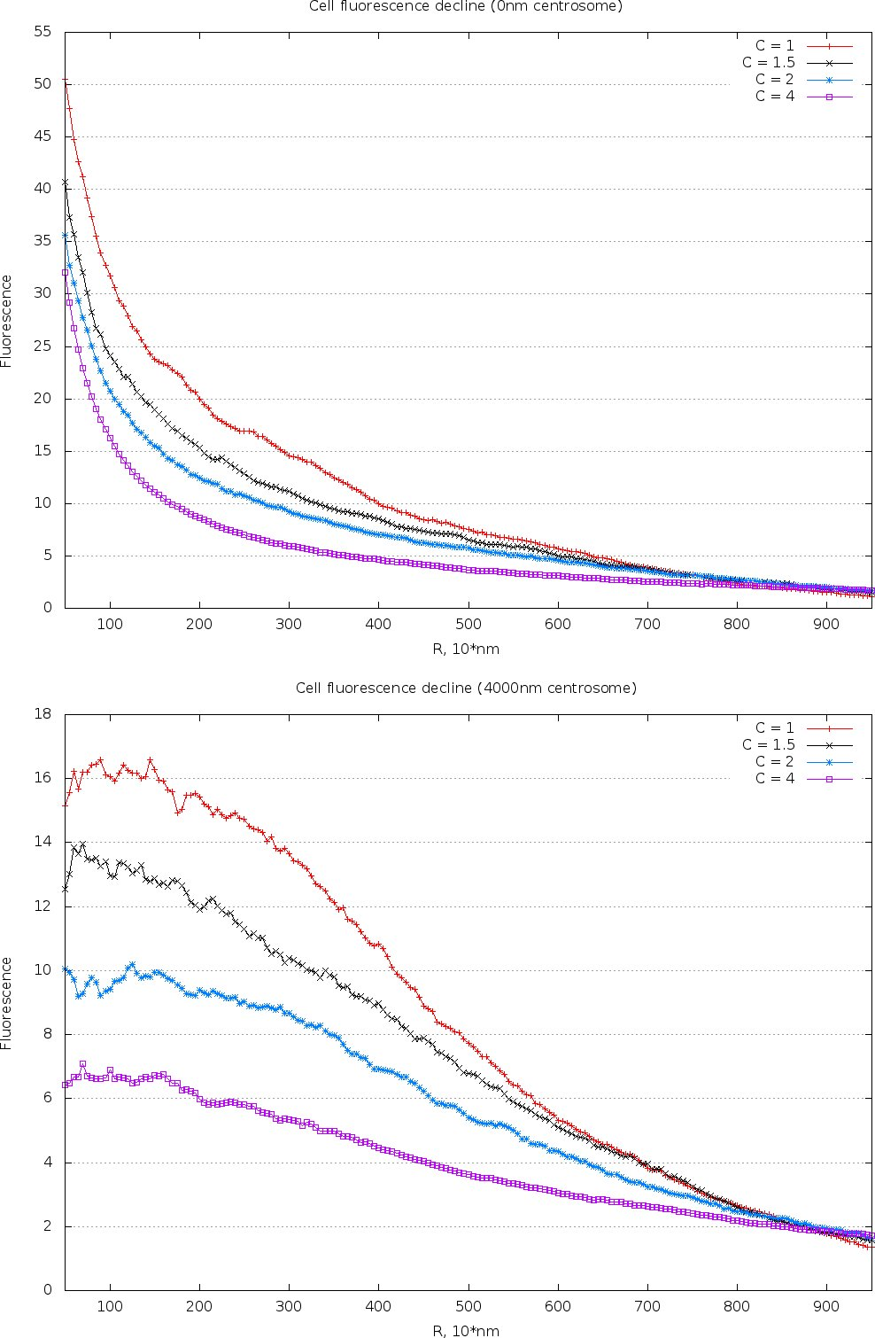Рис. 5. График зависимости уровня флуоресценции от радиуса при различных значениях параметра c
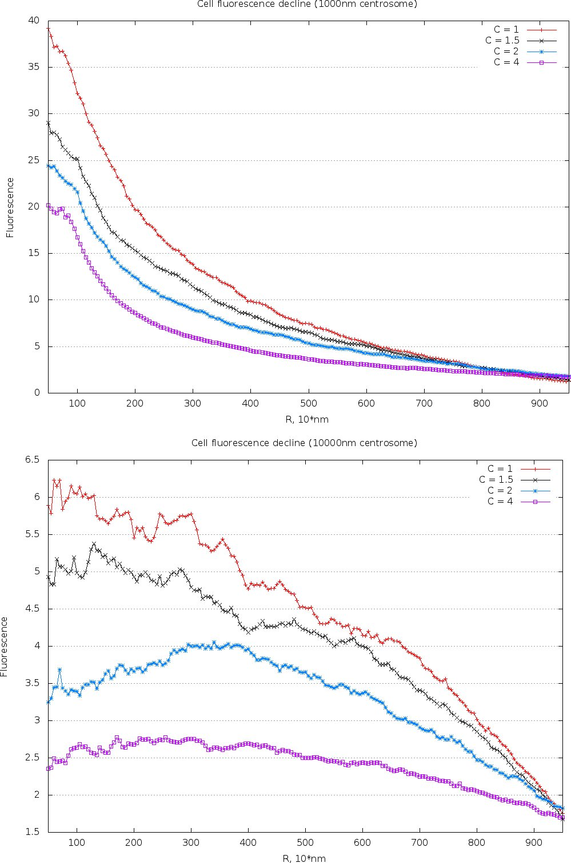Рис. 6. График зависимости уровня флуоресценции от радиуса при различных значениях параметра c
3.2. Пересечения микротрубочек
Другая полезная метрика радиальности цитоскелета – это количество пересечений микротрубочек в проекции на плоскость клетки, и, в особенности, соотношение таких пересечений во внутреннем круге радиуса R/2 и внешнем кольце радиуса R/2. Очевидно, что чем более радиальная ситема микротрубочек, тем более прямыми являются отдельные микротрубочки. Тем, в свою очередь, меньше пересечений между микротрубочками будет наблюдаться. Однако недостаток такой метрики в том, что она существенно зависит от количества микротрубочек и максимального количества сочленений в одной микротрубочке в модели, а эти параметры далеко не всегда можно точно определить. Такого недостатка лишено отношение количества пересечений во внутреннем круге радиуса R/2 к количеству пересечений во внешнем кольце того же радиуса. График зависимости количества пересечений во внутреннем круге, внешнем кольце и во всей клетке изображен на рис. 7.
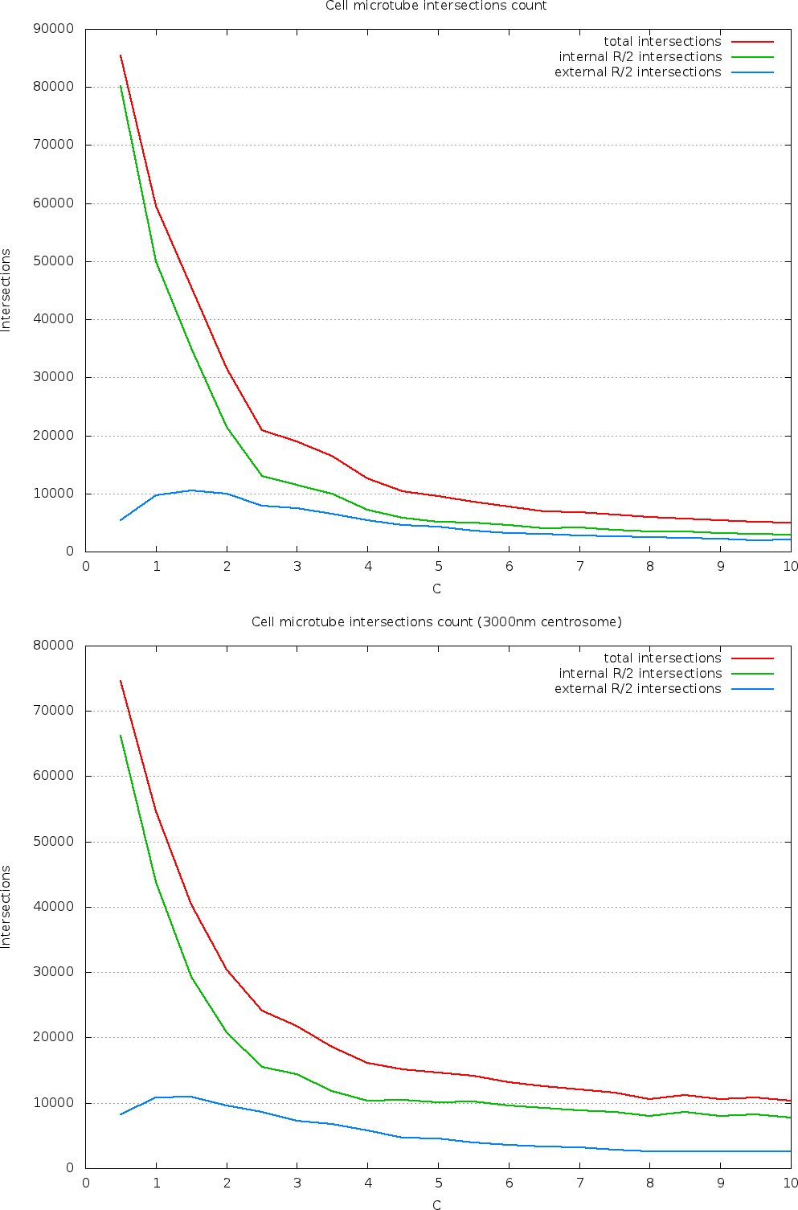Рис. 7. Графики зависимости количества пересечений микротрубочек в зависимости от значения параметра модели C без центросомы (вверху) и с центросомой радиуса 3000 нанометров (внизу).
4. Метод оценки радиальности цитоскелета
Предлагаемый метод основан на использовании предложенной математической модели цитоскелета и оценке близости радиальности двух клеток с помощью введенных ранее метрик. В случае с количеством пересечений микротрубочек, близость клеток будет характеризоваться просто модулем разности между количеством пересечений микротрубочек в клетке А и клетке В, а в случае с зависимостью флуоресценции от расстояния до центра клетки потребуется немного более сложный подход, т. к. в отличие от предыдущего случая здесь мы имеем дело с функцией, а не со скаляром.
Приложение I
#!/usr/bin/env python

from math import asin, acos, atan, cos, exp, log, pi, sin, sqrt
import random
import sys
import time

def r(point):
return sqrt(sum([ c**2 for c in point ]))

class TInterpolatedFunction:
def __init__(self):
self.__data = []
self.sorted = True

def __setitem__(self, key, value):
self.__data.append((float(key), float(value)))
self.sorted = False

def sort(self):
self.__data.sort()
self.sorted = True

def __getitem__(self, key):
if len(self.__data) < 2:
raise IndexError
if not self.sorted:
self.sort()
beg = 0
end = len(self.__data) - 1
if key < self.__data[beg][0] or key > self.__data[end][0]:
raise IndexError
while end - beg > 1:
mid = (end + beg) / 2
if key < self.__data[mid][0]:
end = mid
elif key > self.__data[mid][0]:
beg = mid
else:
return self.__data[mid][1]
assert(key >= self.__data[beg][0] and key <= self.__data[end][0])
alpha = (key - self.__data[beg][0]) / (self.__data[end][0] - self.__data[beg][0])
assert(alpha >= 0 and alpha <= 1)
return alpha * self.__data[beg][1] + (1 - alpha) * self.__data[end][1]

# CALCULATORS

class TFluorCalcer:
def __init__(self, r, step):
self.r = r
self.step = step
self.__data = [ list() for i in range(int(r / step) - 1) ]

def add_cell(self, cell):
for measurements in self.__data:
measurements.append(0.0)
for tube in cell:
for i in range(len(tube) - 1):
self.add_section([ x[1:3] for x in tube[i:i+2] ])
for idx, measurements in enumerate(self.__data):
measurements[-1] /= 2 * pi * self.step * (idx + 1)

def add_section(self, points):
assert(len(points) == 2)
rads = [ sqrt(sum([ c**2 for c in p ])) for p in points ]
rads.sort()
rads = [ int(r / self.step + (1 if r != r / self.step else 0)) for r in rads ]
c = rads[0]
for i in range(max((1, rads[0])), min((rads[1], len(self.__data) + 1))):
self.__data[i - 1][-1] += 1000

def get_fl(self):
res = [ [0.0] * 2 for i in range(len(self.__data)) ]
for idx, measurements in enumerate(self.__data):
res[idx][0] = sum(measurements) / len(measurements)
res[idx][1] = sum([ (m - res[idx][0])**2 for m in measurements ]) / len(measurements)
return res

class TIntersectionCalcer:
def __init__(self, cell_radius, tube_radius, step):
self.tube_radius = tube_radius
self.cell_radius = cell_radius
self.step = step
self.intersections = [0] * 3
self.n = int(cell_radius / step)
self.__intersections = [ [0] * int(2 * cell_radius / 10.0) for i in range(int(2 * cell_radius / 10.0)) ]
self.__data = [ [] for i in range(self.n) ]

def intersects(self, line, i, j):
EPS = 1e-4

line2 = self.__data[i][j]
if max((line[0][0], line[1][0])) < min((line2[0][0], line2[1][0])):
return
a1 = 0
a2 = 0
try:
a1 = (line[1][1] - line[0][1]) / (line[1][0] - line[0][0])
a2 = (line2[1][1] - line2[0][1]) / (line2[1][0] - line2[0][0])
except:
return
b1 = line[0][1] - a1 * line[0][0]
b2 = line2[0][1] - a2 * line2[0][0]
if abs(a1 - a2) < EPS:
if abs(b1 - b2) < EPS:
return
else:
return
x = (b2 - b1) / (a1 - a2)
y = a1 * x + b1
if r((x, y)) < i * self.step or r((x, y)) >= (i + 1) * self.step:
return
if x < max((min((line[0][0], line[1][0])), min((line2[0][0], line2[1][0])))) or \
x > min((max((line[0][0], line[1][0])), max((line2[0][0], line2[1][0])))):
return
else:
k = int((x + self.cell_radius) / 10)
l = int((y + self.cell_radius) / 10)
if self.__intersections[k][l] == 0:
self.__intersections[k][l] = 1
self.intersections[0] += 1
self.intersections[1 if r((x, y)) < self.cell_radius / 2 else 2] += 1

def add_cell(self, cell):
for tube in cell:
for i in range(len(tube) - 1):
self.add_section([ x[1:3] for x in tube[i:i+2] ])

def add_section(self, line):
assert(len(line) == 2)
rads = [ sqrt(sum([ c**2 for c in point ])) for point in line ]
rads.sort()
rads = [ int(r / self.step) for r in rads ]
rads[1] += 1
for i in range(*rads):
for j in range(len(self.__data[i])):
self.intersects(line, i, j)
self.__data[i].append(line)

# SECTIONS GENERATORS

class TTube:
def __init__(self, cell, pos=(0, 0, 0)):
self.cell = cell
self.direction = (0, 0)
self.position = pos
self.__sections = [ pos ]
self.__t = (0, 0, 0)
self.__old_position = self.position
self.__iteration_stopped = False
self.validate()
self.build()

def validate(self):
try:
assert(self.cell.psi0 >= -0.5*pi and self.cell.psi0 <= 0.5*pi)
except AttributeError:
pass

def build(self):
for section in self:
pass

def get_next_part(self):
phi = 2 * pi * random.random()
psi = 0
if tuple(self.direction) == (0, 0):
max_sin = sin(self.cell.cell_height / sqrt(self.cell.cell_height**2 + self.cell.cell_radius**2))
psi = asin(2 * max_sin * random.random() - max_sin)
else:
psi = self.approx_inverse_value(random.random(), 0.0001)
r = cos(psi) * self.cell.tube_length
x2 = [ cos(phi) * r, sin(phi) * r, sin(psi) * self.cell.tube_length ]
x1 = [0]*3
x1[0] = x2[2] * sin(0.5 * pi - self.direction[1]) + x2[0] * cos(0.5 * pi - self.direction[1])
x1[1] = x2[1]
x1[2] = x2[2] * cos(0.5 * pi - self.direction[1]) - x2[0] * sin(0.5 * pi - self.direction[1])
x0 = [0]*3
x0[0] = x1[0] * cos(self.direction[0]) - x1[1] * sin(self.direction[0])
x0[1] = x1[0] * sin(self.direction[0]) + x1[1] * cos(self.direction[0])
x0[2] = x1[2]
return x0

def __iter__(self):
if len(self.__sections) > 1:
self.wait()
return self.__sections.__iter__()
else:
return self

def __len__(self):
self.wait()
return self.__sections.__len__()

def __getitem__(self, key):
return self.__sections.__getitem__(key)

def __str__(self):
self.wait()
out = '\n'.join([ '\t'.join([ str(x) for x in [p[2], p[1], p[0]]]) for p in self ])
return out

def wait(self):
while not self.__iteration_stopped:
time.sleep(0.001)

def next(self):
assert(len(self.__sections) <= self.cell.m + 1)
if len(self.__sections) == self.cell.m + 1:
self.__iteration_stopped = True
raise StopIteration
addition = self.get_next_part()
self.__old_position = self.position
self.position = tuple([ self.__old_position[i] + addition[i] for i in range(0, 3) ])
if abs(self.position[0]) >= self.cell.cell_height / 2:
projected_length = sqrt(self.__t[1]**2 + self.__t[2]**2)
if projected_length < 1:
self.__iteration_stopped = True
raise StopIteration
multiplier = self.cell.tube_length / projected_length
addition[0] = -50 if self.position[0] > 0 else 50
addition[1] = self.__t[1] * multiplier
addition[2] = self.__t[2] * multiplier
self.position = tuple([ self.__old_position[i] + addition[i] for i in range(0, 3) ])
if sqrt(self.position[1]**2 + self.position[2]**2) >= self.cell.cell_radius:
self.__iteration_stopped = True
raise StopIteration

# Updating all auxiliary fields
self.__t = tuple([ self.position[i] - self.__old_position[i] for i in range(3) ])
new_direction = [0, 0]
if self.__t[0] != 0:
new_direction[0] = atan(self.__t[1] / self.__t[0])
if self.__t[0] < 0:
new_direction[0] += pi
if self.__t[0] * self.__t[1] != 0:
new_direction[1] = atan(self.__t[2] / sqrt(self.__t[0]**2 + self.__t[1]**2))
self.direction = tuple(new_direction)
self.__sections.append(self.position)
return self.__sections[-1]

def approx_inverse_value(self, p, eps):
coords = [ self.cell.psi0, 0.5 * pi ]
while True:
mean = 0.5 * sum(coords)
if self.cumulative_distribution(coords[1]) - \
self.cumulative_distribution(coords[0]) < eps:
return mean
if self.cumulative_distribution(mean) > p:
coords[1] = mean
else:
coords[0] = mean

def cumulative_distribution(self, psi):
return (psi - self.cell.psi0) / (0.5*pi - self.cell.psi0)

class TPowerTube(TTube):
def validate(self):
TTube.validate(self)
try:
assert(self.cell.c > 0)
except AttributeError:
pass

def cumulative_distribution(self, psi):
x = (psi - self.cell.psi0) / (0.5*pi - self.cell.psi0)
x = x**(self.cell.c)
return x

class TExpTube(TTube):
def validate(self):
TTube.validate(self)
try:
assert(self.cell.c > 1)
except AttributeError:
pass

def cumulative_distribution(self, psi):
x = (self.cell.c**((psi - self.cell.psi0) / (0.5*pi - self.cell.psi0)) - 1) / (self.cell.c - 1)
return x

# CELL

class TCell:
def __init__(self, args, generator_cls, **more_args):
for s in ('n', 'm', 'c', 'psi0', 'kernel_radius', 'tube_radius', \
'cell_radius', 'cell_height', 'tube_length'):
if s in more_args:
self.__setattr__(s, more_args[s])
else:
self.__setattr__(s, args[s])
self.set_generator_cls(generator_cls)
self.__tubes = list()
self.__iteration_stopped = False
self.validate()
self.build()

def validate(self):
try:
assert(self.kernel_radius >= 0)
except AttributeError:
pass
try:
assert(self.kernel_radius <= self.cell_radius)
except AttributeError:
pass
try:
self.generator.validate()
except AttributeError:
pass

def set_generator_cls(self, generator_cls):
if generator_cls == 'exponential':
cls = TExpTube
elif generator_cls == 'power':
cls = TPowerTube
elif generator_cls == uniform:
cls = TTube
self.generator_cls = cls

def __setattr__(self, name, value):
self.__dict__[name] = value
self.validate()

def __iter__(self):
if self.__tubes:
self.wait()
return self.__tubes.__iter__()
else:
return self

def __len__(self):
return self.__tubes.__len__()

def __getitem__(self, key):
return self.__tubes.__getitem__(key)

def __str__(self):
self.wait()
out = str(self.cell_height) + '\t' + str(self.cell_radius) + '\n'
out += str(self.tube_length) + '\t' + str(self.tube_radius) + '\n'
out += '\n'
out += '\n\n'.join([ tube.__str__() for tube in self.__tubes ])
return out

def wait(self):
while not self.__iteration_stopped:
time.sleep(0.001)

def next(self):
assert(len(self.__tubes) <= self.n)
if len(self.__tubes) == self.n:
self.__iteration_stopped = True
raise StopIteration
p = (0, 0, 0)
if self.kernel_radius != 0:
radius = self.kernel_radius * sqrt(random.random())
phi = 2 * pi * random.random()
h = 0.9 * self.cell_height * random.random() - 0.45 * self.cell_height
p = (h, radius * sin(phi), radius * cos(phi))
self.__tubes.append(self.generator_cls(self, p))
return self.__tubes[-1]

def info(self):
out = str(self.cell_height) + '\t' + str(self.cell_radius) + '\n'
out += str(self.tube_length) + '\t' + str(self.tube_radius) + '\n'
return out

def build(self):
if not self.__iteration_stopped and not self.__tubes:
for tube in self:
pass

def draw(self):
import visual

visual.scene.background = (0.6, 0.6, 0.6)
"""visual.cylinder(pos=(0, 0, 0),
axis=(1000, 0, 0),
radius=2,
color=visual.color.red)
visual.cylinder(pos=(0, 0, 0),
axis=(0, 1000, 0),
radius=2,
color=visual.color.green)
visual.cylinder(pos=(0, 0, 0),
axis=(0, 0, 1000),
radius=2,
color=visual.color.blue)"""
visual.cylinder(pos=(0, 0, -0.5 * self.cell_height),
axis=(0, 0, self.cell_height),
radius=self.cell_radius,
color=visual.color.blue,
opacity=0.25)
#visual.sphere(pos=(0, 0, 0), radius=50, color=visual.color.green)
for tube in self.__tubes:
for i in range(len(tube) - 1):
p1, p2 = [ (p[2], p[1], p[0]) for p in tube[i:i+2] ]
direction = [p2[i] - p1[i] for i in range(3)]
visual.cylinder(pos=p1,
axis=direction,
radius=self.tube_radius,
color=visual.color.red)
Приложение II
#!/usr/bin/env python

from math import asin, acos, atan, cos, exp, log, pi, sin, sqrt
import random
import argparse
import sys
import os.path
from tube_generator import *

def main():
start_pos = (0, 0, 0)
parser = argparse.ArgumentParser(description='Generate/draw cell microtubes.')
parser.add_argument('-p', dest='print_cell', action='store_true', default=False,
help='print out one generated cell')
parser.add_argument('-f', dest='calc_fl', action='store_true',
default=False, help='calculate fluorescence decline mode')
parser.add_argument('-i', dest='calc_int', action='store_true',
default=False, help='calculate intersections mode')
parser.add_argument('-k', dest='kernel_radius', action='store', default=0,
type=float, help='cell kernel radius')
parser.add_argument('-H', '--cell-height', dest='cell_height',
action='store', default=2000, type=float,
help='cell height')
parser.add_argument('-R', '--cell-radius', dest='cell_radius',
action='store', default=10000, type=float,
help='cell radius')
parser.add_argument('-l', '--tube-length', dest='tube_length',
action='store', default=500, type=float,
help='tube length')
parser.add_argument('-r', '--tube-radius', dest='tube_radius',
action='store', default=50, type=float,
help='tube radius')
parser.add_argument('-n', dest='n', action='store', default=300, type=int,
help='number of microtubes')
parser.add_argument('-m', dest='m', action='store', default=50, type=int,
help='number of parts in one microtube')
parser.add_argument('-c', dest='c', action='store', default=1, type=float,
help='c')
parser.add_argument('-z', '--psi-zero', dest='psi0', action='store',
default=0, type=float,
help='starting value for microtube psi angle')
parser.add_argument('-x', dest='x', action='store', default=1, type=int,
help='number of experiments')
parser.add_argument('-M', '--match', dest='match', action='store', type=str, default='',
help='match parameters with experimental data from file')
args = parser.parse_args()
draw_cell = not (args.calc_fl or args.calc_int or args.print_cell or args.match)
if args.calc_int:
int_out = [ open('data/int0.data', 'w'), \
open('data/int1.data', 'w'), \
open('data/int2.data', 'w')\
]
for iteration in range(20): # Number of experiments
int_calcer = TIntersectionCalcer(args.cell_radius, args.tube_radius, args.tube_length / 10)
cell_c = (iteration + 1.0) / 2
cell = TCell(vars(args), 'power', c=cell_c)
int_calcer.add_cell(cell)
int_out[0].write('%f %f\n' % (log(cell.c, 2), int_calcer.intersections[0]))
int_out[1].write('%f %f\n' % (log(cell.c, 2), int_calcer.intersections[1]))
int_out[2].write('%f %f\n' % (log(cell.c, 2), int_calcer.intersections[2]))
elif args.calc_fl:
fl_calcer = TFluorCalcer(args.cell_radius, args.cell_radius / 200.0)
for iteration in range(args.x):
cell = TCell(vars(args), 'power')
fl_calcer.add_cell(cell)
for i, x in enumerate(fl_calcer.get_fl()):
print (i + 1) * fl_calcer.step / 10, x[0]#, x[1]
elif args.match:
assert(os.path.isfile(args.match))
function = TInterpolatedFunction()
for line in open(args.match):
l = [ float(x) for x in line.split('\t') ]
assert(len(l) == 2)
function[4000*l[0]] = l[1]
params = vars(args)
best_score = None
fails_counter = 0
variations = [ ('c', 0.1), ('c', -0.1), ]
while True:
scores = []
fl_calcer = TFluorCalcer(args.cell_radius, args.cell_radius / 200.0)
for iteration in range(1):
fl_calcer.add_cell(TCell(params, 'power'))
measurements_count = 0
best_score = 0.0
for i, x in enumerate(fl_calcer.get_fl()):
try:
best_score += (x[0] - function[(i + 1) * fl_calcer.step / 10])**2
measurements_count += 1
except IndexError:
pass
assert(measurements_count)
best_score /= measurements_count
for variation in variations:
scores.append([0.0, len(scores)])
variated_params = {variation[0]: params[variation[0]] + variation[1]}
if 'c' in variated_params and variated_params['c'] < 1:
scores[-1][0] = 10000000
continue
if 'kernel_radius' in variated_params and (variated_params['kernel_radius'] < 0):
scores[-1][0] = 10000000
continue
fl_calcer = TFluorCalcer(args.cell_radius, args.cell_radius / 200.0)
for iteration in range(1):
fl_calcer.add_cell(TCell(params, 'power', **variated_params))
measurements_count = 0
for i, x in enumerate(fl_calcer.get_fl()):
try:
scores[-1][0] += (x[0] - function[(i + 1) * fl_calcer.step / 10])**2
measurements_count += 1
except IndexError:
pass
assert(measurements_count)
scores[-1][0] /= measurements_count
scores.sort()
score_diff = best_score - scores[0][0]
if score_diff > 1e-4:
fails_counter = 0
key, value = variations[scores[0][1]]
sys.stderr.write('Updated %s from %f to %f.\n' % (key, params[key], params[key] + value))
sys.stderr.write('Old score: %f, new score: %f.\n' % (best_score or 0, scores[0][0]))
params[key] += value
else:
fails_counter += 1
sys.stderr.write('FAIL.\n')
if fails_counter > 5:
sys.stderr.write('Found best match.\n' + str(params) + '\n')
break
else:
cell = TCell(vars(args), 'power')
if args.print_cell:
print cell
else:
cell.draw()
sys.stderr.write('DONE DRAWING\n')

if __name__ == '__main__':
main()

